ANEXO 1
CONDICIONES TÉCNICAS MÍNIMAS

PROPUESTA TECNICA: “CONTRATAR EL SUMINISTRO DE MATERIALES DE FERRETERÍA PARA LA CONSTRUCCIÓN Y MANTENIMIENTO DE LA INFRAESTRUCTURA FÍSICA DE LA UNICAMACHO”
Especificaciones Técnicas o condiciones del Servicio: El contratista deberá suministrar los siguientes productos:
El contratista deberá suministrar los siguientes productos:

ÍTEM | DESCRIPCIÓN | UNIDAD | CANTIDAD | OBSERVACIÓN
3 | LAMINA DE SUPERBOARD DE 6MM | UND | 50
4 | LAMINA DE SUPERBOARD DE 8MM | UND | 66
5 | CANAL 90 | UND | 45
6 | PARAL 89 CALIBRE 22 | UND | 166
7 | PERFIL RECTANGULAR 120MM X 60MM X 1,5MM X 6ML | UND | 14
8 | PERFIL RECTANGULAR 100MM X 40MM X 1,5MM X 6ML | UND | 14
9 | PANEL YESO DE 1/2 | UND | 406
10 | GUADAÑA FS 460  POTENCIA KW 2.2  CILINDRAJE 45.6  PESO 8.4 | UND | 1
11 | TIJERA DE MANO PARA JARDÍN | UND | 4 | 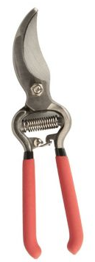
12 | TIJERA PARA PODA 48 CM | UND | 4 | 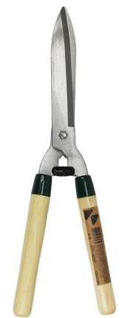
13 | RASTRILLOS PLATICO 40 DIENTES | UND | 24
14 | MACHETE BARRIGÓN ÁGUILA CORNETA DE 22" | UND | 2
15 | UREA X 50KL | BT | 1
16 | TRIPLE 15 X 50KL | BT | 1
17 | TELA VERDE PARA CERRAMIENTO X 50ML X 2,10 | UND | 4
18 | ÁNGULO PARA PANEL DE 30MM X 20MM | UND | 506
19 | FIBRA DE VIDRIO ACÚSTICA - INSONORA LANA MINERAL 1,2 X 0,80 | UND | 173
20 | FRAGUA X 8KL | UND | 10
21 | FRESCASA 7,62 X 0,61 | RLL | 40
22 | GRIFO JARDÍN PESADA | UND | 24
23 | PINTURA EPOXICA PARA BAÑOS Y COCINA | GL | 6
24 | PUNTAS PHILLIPS N° 2 DW | UND | 48
25 | SIKAFLOOR 2430 X 4KG COLOR GRIS | UND | 100
26 | SIKAFLOOR 161 X 18KL | UND | 10
27 | ARENA DE CUARZO X 20 KL | BT | 20
28 | AJUSTADO EPÓXICA | GL | 30
29 | ESTOPAS PARA 50KL PARA ESCOMBROS | UND | 300
30 | SOLDADURA PVC | 1/4 | 1
31 | CODO SANITARIO DE 4 X 45 CXC | UND | 10
32 | CAPOTE TEJA DE PVC | UND | 1000
33 | TORNILLO CUBIERTA ESTR METAL 12X2-1/2 CON EMPAQUE | UND | 1000
34 | CANAL 90 CALIBRE 22 | UND | 30
35 | GRANIPLAST BLANCO X 30 KL | UND | 15
36 | GLIFOSATO | GL | 6
37 | LORSBAN 4EC | LT | 5
38 | BISTURÍ INDUSTRIAL GRANDE CUERPO METÁLICO | UND | 12
39 | HOJAS DE BISTURÍ GRANDE | UND | 48
40 | LLAVE DE PASO EN BROCE DE 1/2 JAPONESA | UND | 12
41 | JUEGO DE RACOR PARA MANGUERA DE 1/2 | UND | 6
42 | DISCO DE CORTE METAL 4-1/2 X 1/25 | UND | 24
43 | DISCO DE CORTE METAL 9 X 1/8 | UND | 24
44 | PALÍN AHOYADOR CON CABO | UND | 4
45 | LIMA TRIANGULAR 8 PULGADA BELLOTA | UND | 5
46 | ACEITE 4T 50W | GL | 4
47 | ACEITE PARA MOTOR 10W30 | GL | 4
48 | ACEITE STAHL 2 TIEMPO 12.8OZ | 1/4 | 8
49 | AMARRAS PLÁSTICA NEGRAS DE 30CM | UND | 25
50 | AMARRAS PLÁSTICA NEGRAS DE 20CM | UND | 25
51 | AMARRAS PLÁSTICA NEGRAS DE 10CM | UND | 25
52 | AMARRAS PLÁSTICA BLANCA DE 30CM | UND | 25
53 | AMARRAS PLÁSTICA BLANCA DE 20CM | UND | 25
54 | AMARRAS PLÁSTICA BLANCA DE 10CM | UND | 25
55 | TORNILLO CABEZA LENTEJA DE 8 X 1 PUNTA DE BROCA | UND | 10000
56 | TORNILLO CABEZA LENTEJA DE 8 X 1 PUNTA AGUDA | UND | 10000
57 | TORNILLO ESTRUCTURA 7 X 7/16 | UND | 10000
58 | TORNILLO PANEL DE 6 X 1 | UND | 10000
59 | TORNILLO PANEL PUNTA DE BROCA 6X1-1/4 | UND | 10000
60 | TORNILLO PANEL PUNTA DE BROCA 6X3/4 | UND | 10000
61 | ACOPLE SANITARIO | UND | 48
62 | ADAPTADOR PVC PRESIÓN HEMBRA DE 3/4 | UND | 48
63 | ÁNGULO 6 ML DE 1-1/2 X 1/8" | UND | 24
64 | ÁNGULO 6 ML DE 2 X 1/8" | UND | 24
65 | BROCA DW DE TUNGSTENO DE 1/4" X 4" | UND | 24
66 | BROCA DW PARA LAMINA DE 1/32 | UND | 24
67 | BROCA DW PARA LAMINA DE 1/4 | UND | 24
68 | BROCA DW PARA LAMINA DE 1/8 | UND | 24
69 | CHAZO ESTRIADO CON TORNILLO DE 1/4 X TORNILLO NO 8 X 1-1/2" | UND | 1000
70 | CHAZO ANCLAJE ( EXPANSIÓN ) 1/4X1-1/2¨ | UND | 200
71 | CHAZO ANCLAJE ( EXPANSIÓN ) 3/8X1-7/8 | UND | 200
72 | CHAZO ANCLAJE (EXPANSIÓN ) 1/4 X 2-1/4 | UND | 200
73 | CINTA DOBLE FAZ EXTRAFUERTE VHB 1/2 X 5 | UND | 24
74 | DISCO DE CORTE ABRASIVO PARA CORTE DE METAL DE 4-1/2" X 3/32 " | UND | 48
75 | DISCO DIAMANTADO SEGMENTADO DE 4-1/2 | UND | 24
76 | DISCO MAMPOSTERÍA 4-1/2 X 1/4 | UND | 48
77 | DISCO PARA SIERRA CIRCULAR DE 8-1/4 | UND | 6
78 | FLUIDMASTER | UND | 48 | 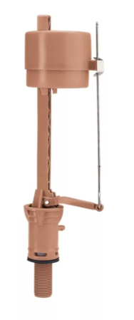
79 | LLAVE DE PUSH EN ZINC CROMADO BRILLANTE USO INSTITUCIONAL  SISTEMA AUTOMÁTICO DE CIERRE DE 4 A 5 SEGUNDOS,  MATERIAL: METÁLICA CON ACABADO EN CROMO.  MEDIDAS: ALTURA 9 CM Y SALIDA DE 11 CM CON CHORRO DIRECCIONADO A 30 GRADOS DE DESVIACIÓN AL CENTRO DEL LAVAMANOS.  GARANTÍA: 1 AÑO | UND | 50 | 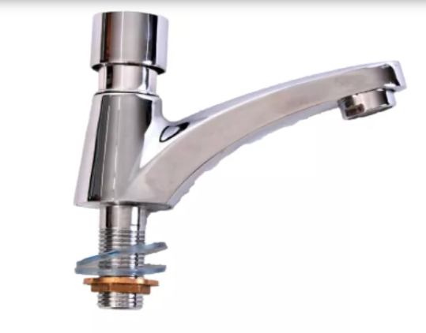
80 | LLAVE JARDÍN PESADA CROMO | UND | 50 | 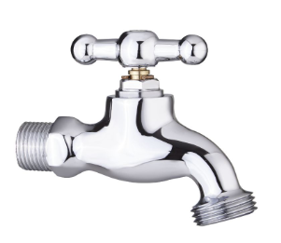
81 | LLAVE DE REGULACIÓN CROMADA DE 1/2 PARA SANITARIO | UND | 50 | 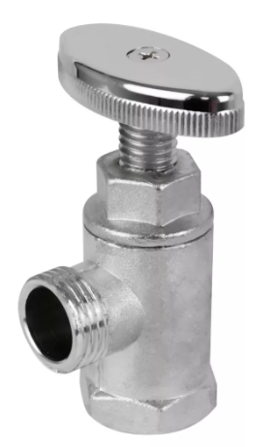
82 | LORSBAN LIQUIDO X LITRO | UND | 4
83 | LUBRICANTE PENETRANTE 5-56 X 235CC | UND | 24
84 | SILICONA HEAVY DUTY (H.D.) PARA PARTES PLÁSTICAS 400 ML | UND | 48
85 | LIMPIADOR DE PANTALLAS LCD-PLASMA X 240ML | UND | 100
86 | PILAS AA X 2 RECARGABLE CON SU RESPECTIVO CARGADOR | UND | 50
87 | PILAS AAA RECARGABLE CON SU RESPECTIVO CARGADOR | UND | 50
88 | SIKA ANCHORFIX 4 DE 600 CC | UND | 12
89 | SIKA BOOM X 250 CM 3 | UND | 12
90 | SIKAFLEX 112 CRYSTAL CLEAR 300ML | UND | 12
91 | SIKAFLEX 1-A GRIS CONSTRUCCIÓN X 300 ML | UND | 12
92 | SODA CAUSTICA X 25 KL | BT | 4
93 | SOLADURA 6011 1/8 X 5KL | UND | 50
94 | TUBO DE 20MMX40MM CAL. 20 | UND | 24
95 | GRANOTEX X 30KL AZUL REY SEGÚN MUESTRA | CÑ | 24
96 | GRASA PARA GUADAÑA X 400GR | UND | 4
97 | YOYO PARA GUADAÑA SHINDAIWA | UND | 2
98 | CUCHILLA PARA GUADAÑA DE 2 PUNTAS 35 CM | UND | 24
99 | ALIMENTO PARA PERRO X 30KL CROQUETAS | UND | 48
100 | SIFÓN FLEXIBLE LAVAMANOS/LAVAPLATOS | UND | 24
101 | AMARRAS PARA TEJA | UND | 500
102 | OMEGAS | UND | 1638
103 | RODILLO DE FELPA 9" | UND | 26
104 | PRINCIPALES | UND | 1137
105 | SONDA ELÉCTRICA  110V  60 HZ  POTENCIA 390/1/3 W / HP  VELOCIDAD 400 RPM  LONGITUD DE GUAYA 1 X 8MM-1X16MM  DIÁMETRO DE ACOPLE 16MM | UND | 1 | 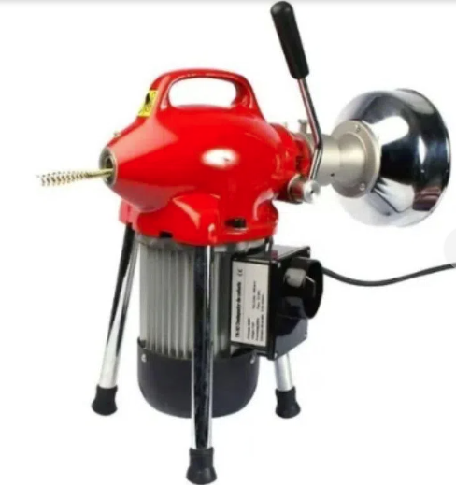
106 | MALLA 1.8MT X 10MT METAL 2-1/4 X 2-1/4 2.5MM ESLABONADA | RLL | 6
107 | POLISOMBRA NEGRA 80% 1.0MT X 50MT (L X A) ANTI-UV | RLL | 1
108 | BROCHES PLÁSTICOS | UND | 200 | 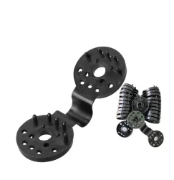
109 | TUBO CERRAMIENTO GALVANIZADO 2PG X 2.50MM X 6M | UND | 15
110 | TAPONES METÁLICOS PARA EXTREMOS SUPERIORES DE LOS TUBOS DE LA MALLA | UND | 20
111 | CONCERTINA 8MT MÁX. 45CM DIÁMETRO MÁX. 54 CÍRCULOS | UND | 8
112 | ESMALTE ALUMINIO ECP 100 | GL | 10
113 | REPUESTO ASIENTO Y ESPALDAR SILLA BUTTERFLY JUEGO | UND | 50 | 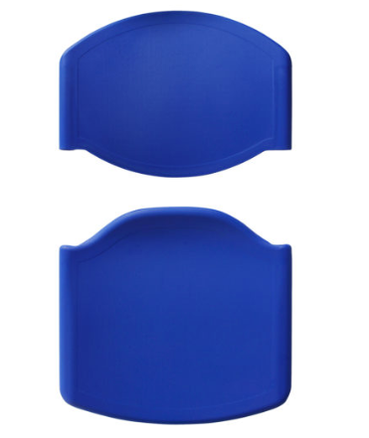
114 | BRAZO SILLA UNIVERSITARIA (TRÍPLEX LAMINADO COLOR GRIS) | UND | 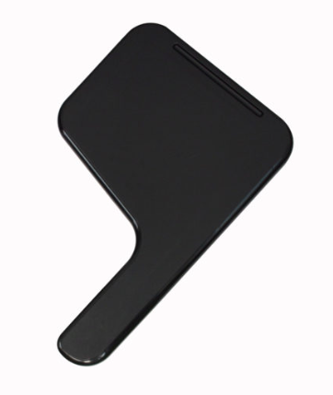  50
115 | RUEDAS EN GOMA PARA SILLA GIRATORIA (JUEGO 5 UNIDADES) | UND | 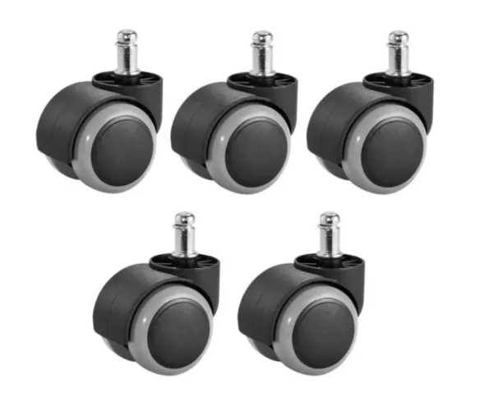  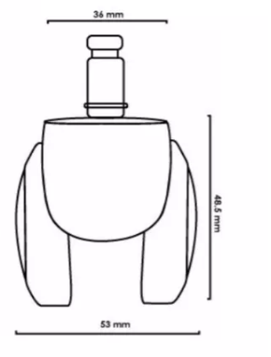  50
116 | REPUESTO ASIENTO Y ESPALDAR SILLA BUTTERFLY JUEGO | UND | 50
117 | CINTA DE ENMASCARAR PROFESIONAL DE 50 METROS, ANCHO 24 MM | UND | 500
118 | PLATICO NEGRO CALIBRE 6 X 10ML DE ANCHO | kl | 50
119 | XILOL | GL | 20
120 | BOTÓN DE DESCARGA SANITARIO | UND | 50
  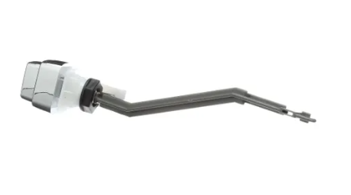
121 | PISO LAMINADO 6MM AC3 23 HAYA NATURA | M2 | 73

Nombre
Firma
Representante Legal
C.C. N°

ANEXO 2
CARTA DE PRESENTACION DE LA PROPUESTA

Santiago de Cali, _______ ( ) de 2023.

Señores
INSTITUCIÓN UNIVERSITARIA ANTONIO JOSE CAMACHO – UNIAJC
Avenida 6 Norte No. 28 N 102
Oficina Asesora de Jurídica - Piso 2do
Ciudad.

Referencia.: Presentación de propuesta para participar en el proceso SELECCIÓN ABREVIADA DE MENOR CUANTÍA POR SUBASTA INVERSA No. DJC-SA-08.02-100-2023

OBJETO: “CONTRATAR EL SUMINISTRO DE MATERIALES DE FERRETERÍA PARA LA CONSTRUCCIÓN Y MANTENIMIENTO DE LA INFRAESTRUCTURA FÍSICA DE LA UNICAMACHO”
El suscrito _________________, actuando en nombre propio o en mi calidad de (representante legal de la empresa, consorcio o unión temporal, o apoderado), identificado con cédula de ciudadanía número ____________ expedida en ____________, me permito con la presente, presentar la propuesta relacionada en la referencia, por lo cual solicito ser evaluado en los requisitos habilitantes, para la adjudicación del contrato derivado del Concurso de Méritos Abierto.

MANIFIESTO QUE:

Conozco las Condiciones Generales, información general del proceso de Selección, el Cuadro de la Propuesta, las Especificaciones Técnicas mínimas, y acepto todos los requisitos contenidos en ellos.

Soy (somos) el (los) único (s) interesado(s) en la propuesta que presento (amos); que ninguna otra persona fuera de los aquí nombrados o por mi (nosotros) representados tiene interés en esta propuesta o en el contrato que se celebre y que no tengo conexión alguna con otra persona o Entidad proponente en esta misma Convocatoria Pública.

Bajo la gravedad del juramento, como persona natural (o jurídica) no me (nos) encuentro (encontramos) incurso (s) dentro de las inhabilidades e incompatibilidades para contratar contempladas en las normas legales vigentes.

Para la determinación de los precios unitarios y/o globales, tuve en cuenta todos los gastos e impuestos legales vigentes necesarios para cumplir el objeto contractual.

Acepto incondicionalmente y me acojo en su totalidad al contenido del cuadro de la propuesta suministrado por la entidad como único documento de referencia para la elaboración y calificación de la mía.

Manifiesto o (manifestamos) que estoy (estamos) al día con las obligaciones legales tributarias y no me encuentro como deudor moroso del Estado por ningún concepto de acuerdo con lo señalado en la Ley 716 de diciembre 24 de 2001 Artículo 4º. Parágrafo 3º.

Sobre mi o alguno de nosotros no cursa ningún tipo de demandas o procesos civiles por embargos a favor de terceros de cualquier índole, que afecten de manera grave la ejecución del contrato.

Valor de la Propuesta: __________________________ ($______________)
No de Folios de la propuesta: ________.

Adjunto igualmente como parte de esta propuesta, los siguientes documentos:
(Relacione aquí los documentos que presenta, iniciando con aquellos que obliga su presentación y adjúntelos a hoja seguida.)

Atentamente,

-------------------------------------- ---------------------------------
Firma Firma

El proponente señala como dirección para recibir comunicaciones relacionadas con esta propuesta, la siguiente:

Nombre del proponente:
C.C. o NIT.
Nombre del representante legal:
Dirección:
Teléfono: | Fax:
Celular: | E-mail :
 | Ciudad:

ANEXO No. 3
PROPUESTA ECONOMICA

SELECCIÓN ABREVIADA DE MENOR CUANTIA POR SUBASTA INVERSA No. DJC-SA-08.02-100-2023
OBJETO: “CONTRATAR EL SUMINISTRO DE MATERIALES DE FERRETERÍA PARA LA CONSTRUCCIÓN Y MANTENIMIENTO DE LA INFRAESTRUCTURA FÍSICA DE LA UNICAMACHO”

El suscrito ________________________, actuando en nombre propio o en mi calidad de (representante legal de la empresa, consorcio o unión temporal, o apoderado, o persona natural), identificado con cédula de ciudadanía número ______________ expedida en _____________, me permito presentar propuesta económica, con el fin de participar en la SELECCIÓN ABREVIADA DE MENOR CUANTIA POR SUBASTA INVERSA No. DJC-SA-08.02-100-2023, habiendo contabilizado todos los costos y gastos que se deriven de la participación en el proceso de SELECCIÓN ABREVIADA precitado, incluyendo tasas, impuestos, publicaciones y demás gravámenes.
No. | CANT | Descripción |  | U.M- SI APLICA |  | Valor Unitario | Valor IVA Unitario | Valor Total Sin IVA | Valor Total IVA Incluido
1
2
3
…
SUBTOTAL:
IVA:
TOTAL:

El valor correspondiente a la presente propuesta económica no estará sujeto a aumentos de ningún tipo.

El valor total de la propuesta es de:

________________________________________________________________________

($ ___________________) este valor incluye IVA y demás gastos.

_________________________
FIRMA DEL OFERENTE (representante legal o persona natural)

IMPORTANTE: El valor total de la propuesta se entenderá como la sumatoria de la resultante del precio unitario por el número de unidades requeridas, el cual debe incluir todos los costos en que incurra el proveedor, incluido el IVA, impuestos, timbres y similares.

El proponente debe haber diligenciado el anexo. No. 2 para ser tenido en cuenta.
Proponente recuerde que adjunto a este formato deberá presentar relación detallada de todos los elementos que cotiza con valores unitarios, valores totales y especificaciones técnicas.

ANEXO No. 4
INFORMACIÓN SOBRE LA EXPERIENCIA DEL PROPONENTE

Propuesta presentada a la UNIAJC para la SELECCIÓN ABREVIADA DE MENOR CUANTÍA POR SUBASTA INVERSA No. DJC-SA-08.02-100-2023.

PROPONENTE: _____________________________________________________

El suscrito _____________, actuando en nombre propio o en mi calidad de (representante legal de la empresa, consorcio o unión temporal, o apoderado), identificado con cédula de ciudadanía número ______________, expedida en ________________me permito con la presente, en cumplimiento de lo establecido en los pliegos de condiciones, presentar la siguiente relación de contratos:

No de CONTRATO  EN EL RUP | No CONTRATO | ENTIDAD CONTRATANTE | OBJETO CONTRACTUAL | VALOR (SMLMV) contratado | FECHA DE INICIO | FECHA TERMINACION
Cuadro de obligatorio diligenciamiento en cada una de sus columnas y filas.

Proponente: Recuerde que sólo se tendrá en cuenta la experiencia en ejecución de contratos similares, siempre que se refieran a contratos cuyo monto total sumado sea igual o superior, incluido IVA, al valor del presupuesto oficial asignado al objeto contractual.

Manifiesto bajo la gravedad del juramento que la información aquí aportada es veraz.

Nombre
Firma
Representante Legal
C.C. N°

ANEXO No 5
MODELO CONFORMACIÓN DE CONSORCIO
SELECCIÓN ABREVIADA DE MENOR CUANTIA POR SUBASTA INVERSA No. DJC-SA-08.02-100-2023.

Los suscritos (NOMBRES DE LAS PERSONAS NATURALES O DE LOS REPRESENTANTES DE LAS PERSONAS JURÍDICAS DEL CONSORCIO), obrando en nombre propio (personas naturales) o en nombre y representación de ____________________________ (personas jurídicas), debidamente autorizadas según consta en las actas que adjuntamos (si de acuerdo con los estatutos se requiere), atentamente les manifestamos que de conformidad con el Artículo 7, Numeral 1. De la Ley 80 de 1.993, conjuntamente formulamos PROPUESTA para el proceso de SELECCIÓN ABREVIADA DE MENOR CUANTIA POR SUBASTA INVERSA No. DJC-SA-08.02-100-2023, cuyo Objeto es “CONTRATAR EL SUMINISTRO DE MATERIALES DE FERRETERÍA PARA LA CONSTRUCCIÓN Y MANTENIMIENTO DE LA INFRAESTRUCTURA FÍSICA DE LA UNICAMACHO” de conformidad con las especificaciones establecidas en el presente Pliego de Condiciones.

NOMBRE DEL CONSORCIO: (nombre completo del consorcio) El CONSORCIO ESTÁ INTEGRADO POR:

NOMBRE | PARTICIPACIÓN %

LA RESPONSABILIDAD DE LOS INTEGRANTES DEL CONSORCIO, ES SOLIDARIA E ILIMITADA.

El Representante legal del Consorcio es (indicar el nombre), identificado con cédula de ciudadanía Nº. __________de ______, quien está expresamente facultado para firmar, presentar la información, en caso de ser preseleccionados presentar la propuesta y tomar las decisiones con amplias y suficientes facultades.

La duración del consorcio es por _____________________________
La sede del consorcio es: ___________________________________
Dirección: ________________________________________________
Teléfono: ________________________________________________
Fax: ____________________________________________________
Correo electrónico: _________________________________________
Ciudad: __________________________________________________

De igual forma, manifestamos que, en el evento de ser beneficiados con la adjudicación del Contrato, no revocaremos nuestra modalidad de asociación durante el plazo del contrato y hasta su liquidación.

En constancia, se firma en ________, a los ____ días del mes de ______de _______.

Atentamente,

(NOMBRE Y FIRMA DEL REPRESENTANTE LEGAL DE CADA UNO DE LOS INTEGRANTES)

(NOMBRE Y FIRMA DEL REPRESENTANTE LEGAL DEL CONSORCIO)

ANEXO No 6

MODELO DEL DOCUMENTO PARA LA CONFORMACIÓN DE UNIÓN TEMPORAL
SELECCIÓN ABREVIADA DE MENOR CUANTIA POR SUBASTA INVERSA No. DJC-SA-08.02-100-2023

Los suscritos (NOMBRES DE LAS PERSONAS NATURALES O DE LOS REPRESENTANTES DE LAS PERSONAS JURÍDICAS DEL CONSORCIO), obrando en nombre propio (personas naturales) o en nombre y representación de ____________________________ (personas jurídicas), debidamente autorizadas según consta en las actas que adjuntamos (si de acuerdo con los estatutos se requiere), atentamente les manifestamos que de conformidad con el Artículo 7, Numeral 1. De la Ley 80 de 1.993, conjuntamente formulamos PROPUESTA para el proceso de SELECCIÓN ABREVIADA DE MENOR CUANTIA POR SUBASTA INVERSA No. DJC-SA-08.02-100-2023, cuyo Objeto es: “CONTRATAR EL SUMINISTRO DE MATERIALES DE FERRETERÍA PARA LA CONSTRUCCIÓN Y MANTENIMIENTO DE LA INFRAESTRUCTURA FÍSICA DE LA UNICAMACHO” de conformidad con las especificaciones establecidas en el presente Pliego de Condiciones.

En caso de que nos sea adjudicado el Contrato, responderemos SOLIDARIAMENTE por el cumplimiento de la propuesta y la ejecución del Contrato. Igualmente, manifestamos que designamos como representante de la Unión Temporal para todos los efectos legales a _______________________________ identificado con la cédula de ciudadanía No. __________________________ de _____________.

El porcentaje (%) de participación de cada uno de los miembros para la presente Unión Temporal es:

INTEGRANTE | PORCENTAJE DE PARTICIPACIÓN (%)

De igual forma, manifestamos que, en el evento de ser beneficiados con la adjudicación del Contrato, no revocaremos nuestra modalidad de asociación durante el plazo del contrato y hasta su liquidación.

En constancia, se firma en ________, a los ____ días del mes de ______de _______.

Atentamente,

(NOMBRE Y FIRMA DEL REPRESENTANTE LEGAL DE CADA UNO DE LOS INTEGRANTES)

(NOMBRE Y FIRMA DEL REPRESENTANTE LEGAL DE LA UNION TEMPORAL)
ANEXO No. 7
MINUTA CONTRATO
CONTRATO No. DJC – SA –XXXX- XX– 2023

NOTA: LA PRESENTE MINUTA CORRESPONDE A UN MODELO DE CONTRATO QUE ESTARÁ SUJETA A LOS AJUSTES Y MODIFICACIONES DERIVADOS DE LAS NECESIDADES PROPIAS DEL CONTRATO Y A LA MODALIDAD DE SELECCIÓN.

CONTRATANTE. | Xxxxxxxxxxxx
CONTRATISTA. | XXXXXXXX
NIT | XXXXXXXXXX
VALOR. | $ XXXXXXXXX

Entre los suscritos a saber: Por una parte HUGO ALBERTO GONZALEZ LOPEZ, mayor de edad vecino de Santiago de Cali, identificado con la cédula de ciudadanía No. 94.428.445 de Cali (V), quien obra en nombre y representación legal de la Institución Universitaria Antonio José Camacho UNIAJC por ostentar la calidad de Rector de la misma, según acuerdo 007 del 27 de abril de 2018, debidamente facultado para la celebración del presente contrato, conforme a lo dispuesto en el literal b) del numeral 3 del artículo 11 de la Ley 80 de 1993, para los efectos del presente contrato de aquí en adelante se denominará, EL CONTRATANTE y por la otra XXXXXXX, mayor de edad, vecino(a) de Santiago de Cali, con cedula de ciudadanía No. XXXXXXX, quien para los efectos del presente Contrato actúa en nombre y representación legal de XXXXXXXX, identificado (o) con NIT N° XXXXXXXX, según consta en el certificado de Existencia y Representación legal de la Cámara de XXXX No. XXXXXXX del XX de XXXX de 20XX quien en adelante y para los efectos del mismo, se denominará el CONTRATISTA, quien manifiesta bajo juramento, que se entiende prestado con la firma de este contrato, no encontrarse incurso en ninguna de las causales de inhabilidad e incompatibilidad a que se refieren las Leyes 80 de 1993 y 1150 de 2007, hemos convenido en celebrar el presente contrato de compraventa, previa las siguientes disposiciones a) Que la Institución Universitaria Antonio José Camacho UNIAJC conforme con los estudios previos y de conveniencia, requiere contratar XXXXXXXXXXXXXXXXXXXXXXXXXXXXXXXXXXXXXXXXXXXXX para la Institución Universitaria Antonio José Camacho UNIAJC para la vigencia 2022. b) Que acatando lo dispuesto por las leyes 80 de 1993, 1150 de 2007 y Decreto 1082 de 2015, se procedió a la escogencia del proponente a través de la modalidad de Selección Abreviada. c) Que la Institución Universitaria Antonio José Camacho UNIAJC cuenta con los recursos para la celebración del presente contrato tal como consta en el Certificado de Disponibilidad presupuestal No. XX del (XX) de XXXX de 2022. d) Que, una vez efectuada la Adjudicación, mediante Resolución No. XX del (XX) de XXXX de 2022, se adjudicó el contrato a XXXXXXXX con (CC) (NIT) XXXX representada legalmente por el señor XXXXXXXXXXX. e) Este contrato se regirá por las Leyes 80 de 1993, 1150 de 2007 y sus Decretos reglamentarios y demás disposiciones legales que la complementen, las civiles y comerciales pertinentes y en especial por las siguientes clausulas: PRIMERA: OBJETO DEL CONTRATO: “CONTRATAR EL SUMINISTRO DE MATERIALES DE FERRETERÍA PARA LA CONSTRUCCIÓN Y MANTENIMIENTO DE LA INFRAESTRUCTURA FÍSICA DE LA UNICAMACHO” SEGUNDA: DOCUMENTOS CONTRACTUALES: Son documentos contractuales y por lo tanto forman parte del presente contrato: a) Justificación de la necesidad de la contratación. b) Certificado de Disponibilidad Presupuestal No XX del (XX) de XXX de 2022. c) Certificado de Existencia y Representación legal expedida por la Cámara de Comercio de Cali. d) Fotocopia Cedula de ciudadanía del Representante Legal. e) Formato Hoja de vida. f) Certificado de antecedentes disciplinarios expedido por la Procuraduría General de la Nación y Constancia expedida por la Contraloría General de la Republica de no estar incluido en el boletín de responsables Fiscales. g) Propuesta por el Contratista. h) Certificado de cumplimiento de pago de los parafiscales, suscrita por el representante legal. i) copia del Registro Único Tributario (RUT). TERCERO: DERECHOS Y OBLIGACIONES DEL CONTRATISTA: Además de las obligaciones y derechos señalados en el artículo 4 y 5 de la Ley 80 de 1993, normas concordantes y lo convenido en el presente contrato, el CONTRATISTA tiene las siguientes obligaciones especiales, con la Institución Universitaria Antonio José Camacho UNIAJC.XXXXXXXXXXXXXXXXXXXXXXXXXXXXXXXXXXXXXXXXXXXXXXXXXXXXXXXXXXXXXXXXXXXXXXXXXXXXXXXXXXXXXXXXXXXXXXXXXXXXXXXXXXXXXXXXXXX. CUARTA: DERECHOS Y OBLIGACIONES DEL CONTRATANTE: Corresponde a la Institución Universitaria Antonio José Camacho UNIAJC además de los deberes señalados en el artículo 4 de la Ley 80 de 1993 las siguientes obligaciones: a) Facilitarle al CONTRATISTA las condiciones e información que le permita cumplir el contrato en la forma y oportunidades convenidas y coordinar al interior de sus dependencias lo necesario con la misma finalidad. b) Recibir el objeto del presente contrato a través de la oficina de Compras de la UNIAJC y con presencia del supervisor, expedir en el menor tiempo posible, la constancia correspondiente. c) Cancelar el valor del presente contrato en la forma y términos establecidos en el mismo. d) Designar supervisor del contrato. e) Proporcionar al contratista el cronograma de entrega el cual sebera ser elaborado por el supervisor del contrato. f) Los insumos deberán ser entregados por el contratista al supervisor del contrato. QUINTA: TERMINO DEL CONTRATO: El plazo de ejecución del presente contrato será hasta el 30 de diciembre de 2022 y se contará a partir del cumplimiento de los requisitos de perfeccionamiento y ejecución conforme al artículo 41 de la Ley 80 de 1993 y artículo 23 de la Ley 1150 de 2007 y suscripción del acta de inicio. SEXTA: VALOR DEL CONTRATO: El presente contrato tiene un valor de XXXXXXXX ($XX.XXX.XXX.), incluidos todos los descuentos de ley. SEPTIMA: FORMA DE PAGO: LA INSTITUCION UNIVERSITARIA ANTONIO JOSE CAMACHO UNIAJC pagara al CONTRATISTA así: en pagos parciales, previa certificación de cumplimiento a satisfacción suscrita por el supervisor del contrato, una vez presentados y aprobado (el) o (los) informe (s) en los términos previstos, y la acreditación de que el contratista se encuentra al día en el pago de los aportes relativos al Sistema Integral de Seguridad Social. La UNIAJC, realizará (el) o (los) pago (s), con un tiempo no mayor a 60 días calendario de la fecha de la recepción factura y/o cuentas de cobro con sus soportes, previa certificación de la documentación y la prestación del servicio a entera satisfacción por parte del Supervisor del Contrato. PARAGRAFO PRIMERO: Con la presentación de la factura o documento equivalente, el CONTRATISTA, acreditara al supervisor que se encuentra a paz y salvo por concepto de parafiscales con cada uno de los trabajadores que utilizo en desarrollo del presente contrato. PARAGRAFO SEGUNDO: EL CONTRATISTA, tiene derecho a los emolumentos expresamente pactados en esta cláusula, por lo tanto, no podrán reclamar prestaciones sociales por este concepto, y no se genera relación laboral alguna entre la INSTITUCION UNIVERSITARIA ANTONIO JOSE CAMACHO UNIAJC y el CONTRATISTA, hará presencia en tiempo aleatorio de acuerdo con las necesidades y requerimientos que ameriten sus servicios. OCTAVA: IMPUTACION PRESUPUESTAL: El pago de los valores que compromete y obliga a la INSTITUCION UNIVERSITARIA ANTONIO JOSE CAMACHO UNIAJC, mediante el presente contrato se imputara al certificado No. XX del (XX) de XXXX de la vigencia 2022, afectándose el rubro XXXX NOVENA. CLASE DE CONTRATO: Las partes contratantes declaran que el presente contrato es de PRESTACION DE SERVICIOS. DECIMA. COORDINACION Y SUPERVISION: El CONTRATANTE a través de la Oficina de Administración del Personal de la UNIAJC sr. XXXXXXXXXX, y/o quien haga sus veces, con el fin de verificar, que el CONTRATISTA cumpla con las condiciones de calidad ofrecidas y promoverá las acciones de responsabilidad, contra este. Adicionalmente debe: a) Supervisar la ejecución del contrato en un todo, de acuerdo con lo pactado en el mismo. b) Exigir del contratista la ejecución idónea y oportuna del contrato en todas sus partes. c) Verificar constantemente las actividades desarrolladas y que cumpla con las condiciones exigidas y ofrecidas por el CONTRATISTA. d) Resolver todas las consultas que le formule el CONTRATISTA y hacer las observaciones que estime convenientes. e) Entenderse con las autoridades o con otras entidades o persona, cuando la CONTRATISTA lo solicite, para resolver los problemas que puedan afectar el normal desarrollo de las actividades. f) Comunicar a la CONTRATISTA las determinaciones que tome la INSTITUCION UNIVERSITARIA ANTONIO JOSE CAMACHO UNIAJC sobre los cambios o modificaciones de las actividades cuando así convenga para la buena ejecución del contrato. g) Informar cualquier hecho que implique incumplimiento de lo acordado que ponga en peligro el objeto contratado a fin de que se tomen las medidas del caso. h) Adelantar las gestiones necesarias para el reconocimiento y cobro de las sanciones pecuniarias, multas y garantías a que hubiere lugar. i) Las demás que considere necesarios para la buena prestación del servicio contratado. f) Proyectar el acta de inicio, liquidación y terminación del contrato. PARAGRAFO: El Supervisor puede ser sustituido en cualquier momento. DECIMA PRIMERA: CADUCIDAD: El CONTRATANTE podrá declarar, mediante Resolución motivada, la caducidad del presente contrato por cualquiera de los hechos de que trata el artículo 18 de la Ley 80 de 1993. DECIMA SEGUNDA: TERMINACION BILATERAL ANTICIPADA DEL CONTRATO: Las partes de común acuerdo podrán dar por finiquitado el presente contrato. DECIMA TERCERA: MULTAS: En caso de que la contratista incurra en mora o incumplimiento parcial de alguna de las obligaciones adquiridas en este contrato la INSTITUCION UNIVERSITARIA ANTONIO JOSE CAMACHO UNIAJC podrá imponerle mediante resolución motivada, en calidad de multas, sanciones pecuniarias equivalentes al 0.5 por ciento (0.5%)del valor del contrato, por cada día de retardo en el cumplimiento de la obligación, las cuales sumadas entre sí, no podrán exceder el diez (10%) de dicho valor. DECIMA CUARTA: CLAUSULA PENAL PECUNIARIA: En caso de declaratoria de caducidad o de incumplimiento de una o más de las obligaciones emanadas de este contrato, la INSTITUCION UNIVERSITARIA ANTONIO JOSE CAMACHO UNIAJC, impondrá a la CONTRATISTA una sanción equivalente al veinte por ciento (20%) del valor del presente contrato y sus adicionales, si los hubiese, la cual se hará efectiva sin perjuicio de la declaratoria de caducidad y del cobro de los demás perjuicios que se hayan causado a la INSTITUCION UNIVERSITARIA ANTONIO JOSE CAMACHO UNIAJC. La cláusula Penal Pecuniaria también se hará efectiva cuando se compruebe que LA CONTRATISTA ha celebrado el presente contrato contra expresa prohibición legal o estando incurso en causales de inhabilidad o incompatibilidad. DECIMA QUINTA: DE LA CESION DEL CONTRATO: El CONTRATISTA no podrá ceder los derechos y obligaciones que adquiere por este contrato, a ninguna persona natural o jurídica, sin el consentimiento previo y escrito de la CONTRATANTE la cual podrá negar la autorización de la cesión y reservarse la razón que tiene para ello. (Artículo 41 de la Ley 80 de 1993.) DECIMA SEXTA: APLICACIÓN DE LA MULTA Y DE LA CLAUSULA PENAL PECUNIARIA: El valor de las multas y de la cláusula penal pecuniaria se tomará del saldo a favor del CONTRATISTA si lo hubiere o de la garantía constituida. Si esto último no fuere posible se cobrará en la forma y términos establecidos en la Ley. DECIMA SEPTIMA: GARANTIAS: El CONTRATISTA deberá presentar a favor de la CONTRATANTE, una garantía única que avalara el cumplimiento de todas las obligaciones surgidas del contrato y la ejecución idónea y oportuna del objeto contratado, consistente en una póliza expedida por una compañía de seguros legalmente autorizada para funcionar en Colombia, la cual se mantendrá vigente durante la vida del contrato y la prolongación de sus efectos y se ajustara a los límites, existencia y extensión del riesgo amparado. El riesgo amparado consistirá en: 1) De cumplimiento: de todas y cada una de las obligaciones que de acuerdo con este contrato correspondan y a ella se imputaran las multas y el valor de la cláusula penal pecuniaria, equivalente al veinte por ciento (20%) del valor del contrato, con una vigencia igual al termino de duración del contrato y cuatro (4) meses más, este amparo debe garantizar el cumplimiento del contrato, las modificaciones unilaterales que se le introduzcan y el pago de la cláusula penal y de las multas. 2) De Calidad del servicio: de todas y cada una de las obligaciones que de acuerdo con este contrato correspondan, equivalente al veinte por ciento (20%) del valor del contrato, con una vigencia igual al término de duración del contrato y cuatro (4) meses más. 3) Salarios, Prestaciones Sociales e Indemnizaciones; equivalente al veinte por ciento (20%) del valor del contrato, con una vigencia igual al término de duración del contrato y tres (3) años más. DECIMA OCTAVA: COSTOS: Todos los pagos por concepto de impuestos, publicación, estampillas, retención en la fuente y otros establecidos por las disposiciones legales vigentes serán de cuenta del contratista. DECIMA NOVENA: PAGO DE APORTES: EL CONTRATISTA deberá acreditar el pago de aportes de sus empleados, a los sistemas de salud, riesgos profesionales, pensiones y aportes a las cajas de compensación familiar, Instituto Colombiano de Bienestar Familiar, Servicio Nacional de aprendizaje, al momento de efectuarse cada pago, mediante certificación expedida por el representante legal o el revisor fiscal, cuando su vinculación se exija de acuerdo con los requerimientos de Ley. PARAGRAFO PRIMERO: El incumplimiento de esta obligación será causal para la imposición de multas sucesivas hasta tanto se dé el incumplimiento, previa certificación de la respectiva entidad administradora. VIGESIMA: En materia de inhabilidades e incompatibilidades, cesión del contrato y de cláusulas excepcionales al derecho común sobre terminación interpretación y modificación unilaterales de sometimiento a las leyes nacionales y caducidad, el presente contrato se regirá, íntegramente por las previsiones de las Leyes 80 de 1993, 1150 de 2007 y demás normas que las modifiquen o reglamenten. VIGESIMA PRIMERA: CONTROL CIUDADANO: Este control estará sujeto a la vigilancia y control de la ciudadanía, en los términos que señala el artículo 66 de la Ley 80 de 19993. VIGESIMA SEGUNDA: El presente contrato estará sujeto en sus efectos, a las normas civiles y comerciales propias de su naturaleza, según el artículo 13 de la Ley 80 de 1993. VIGESIMA TERCERA: PERFECCIONAMIENTO Y EJECUCION: El presente contrato requiere para su perfeccionamiento de la firma de las partes contratantes y para su ejecución de la existencia del respectivo registro presupuestal y la aprobación de la garantía única. VIGESIMA CUARTA: INDEMNIDAD: La CONTRATISTA deberá mantener Indemne al CONTRATANTE contra todo reclamo, demanda, acción y costo que pueda causarse o surgir por contra la Institución por asuntos, generados por el presente contrato, será daños o lesiones a personas o propiedades de terceros, que ocasionen durante la ejecución del convenio. En caso de que se instaure demanda o acción alguna, o se formule reclamo responsabilidad del CONTRATISTA, el CONTRATANTE se lo comunicara para que por su cuenta adopte oportunamente las medidas pertinentes previstas por la Ley para mantener indemne a la Institución quien es el CONTRATANTE, y adelante los trámites para, en lo posible llegar a un arreglo de conflicto. Si en cualquiera de los eventos previstos en esta cláusula, la CONTRATISTA no asumiere debida y oportunamente la defensa de los intereses de la Institución quien es el CONTRATANTE, este podrá hacerlo directamente previa notificación escrita al CONTRATISTA, y este pagará todos los gastos en que la Institución incurra por tal motivo. VIGESIMA QUINTA: PUBLICACION: De acuerdo con lo establecido por el Artículo 223 del Decreto 0019 de 2012 el presente contrato será publicado en el SECOP. VIGESIMA SEXTA: DOMICILIO: Para todos los efectos relacionados con este contrato, se señala como domicilio de las partes contratantes, la ciudad de Santiago de Cali, para cuyos efectos, las comunicaciones se recibirán en las siguientes direcciones: LA CONTRATANTE en la Av. 6 A Norte No. 28 – 102 Cali. Piso 2 oficinas, y el CONTRATISTA en la XXXXXXXX.

Este documento se entiende válido con la firma electrónica que se realiza a través del flujo de aprobación en la plataforma Secop II.

EL CONTRATANTE, EL CONTRATISTA,
HUGO ALBERTO GONZÁLEZ LÓPEZ XXXXXXXXXX
Rector - UNIAJC NIT. XXXXXXX
XXXXXXXXXX
Representante legal
C.C XXXXXXX.

ANEXO No. 8

MANIFESTACIÓN SOBRE EL SISTEMA DE GESTIÓN DE SEGURIDAD Y SALUD EN EL TRABAJO (SG-SST)

Yo______________________, actuando en calidad de _________________ (oferente, representante legal o apoderado), de _______________, manifiesto bajo la gravedad del juramento de forma clara e inequívoca que cumplo con la normatividad vigente en pro de la seguridad y salud de mis trabajadores, de conformidad con el Decreto 1072 de 2015, Decreto 171 de 2016, Resolución 0312 de 2019 y demás normas que aplique al Sistema de Gestión de la Seguridad y Salud en el Trabajo.

De igual forma me comprometo en caso de resultar adjudicatario a remitir de ser requerido el certificado del curso virtual de cincuenta horas sobre Seguridad y Salud en el Trabajo (Artículo 2.2.4.6.35 del Decreto 1072 de 2015) o lo requerido por ley.

Así mismo, mientras se encuentre en ejecución el contrato, el contratista podrá ser requerido para aportar información en cualquiera de los componentes del SG-SST, así como al personal bajo su cargo. Lo anterior será exigible para el contratista dentro y fuera de las instalaciones donde se esté adelantando la actividad de la Institución Universitaria Antonio José Camacho - UNIAJC.

Nota: Partiendo del principio de la buena fe, lo certificado en este documento se asume como un hecho cierto y veraz; la rendición de información no comprobable mediante evidencia se configura como falsedad material en documento público (Artículo 287 de la Ley 599 de 2000 (Código Penal Colombiano).

La presente se firma a los ____ días del mes ______ del año _______

En caso de consorcios o uniones temporales o promesas de sociedad futura, se deberá acreditar lo anterior respecto de cada uno de sus integrantes.

_____________________________________
Firma y posfirma del representante legal
Cedula de Ciudadanía No. _________________
NIT _________________________

ANEXO 9

RETENCIONES DE LEY QUE REALIZA LA UNIAJC – 2023

Contratos iguales o inferiores a $93.136.751

Estampilla pro desarrollo 1.0%
Estampilla pro univalle 2.0%
Estampilla pro hospital 1.0%
Estampilla pro Adulto Mayor 2.0%
Estampilla pro pacifico 0.5%
Estampilla pro Deporte 2.0%

Contratos superiores a $93.136.752 y hasta $172.701.664

Estampilla pro desarrollo 3.5%
Estampilla pro univalle 2.0%
Estampilla pro hospital 1.0%
Estampilla pro Adulto Mayor 2.0%
Estampilla pro pacifico 0.5%
Estampilla pro Deporte 2.0%
Contratos superiores a $172.701.665

Estampilla pro desarrollo 3.5%
Estampilla pro univalle 2.0%
Estampilla pro hospital 1.0%
Estampilla pro cultura 1.0%
Estampilla pro Adulto Mayor 2.0%
Estampilla pro pacifico 0.5%
Estampilla pro Deporte 2.0%

Adicional esta la Estampilla contribución especial que es del 5.0%, no tiene tope del valor del contrato, sino que solo se les practicara solo a los contratos de obra, más todas las retenciones de ley, retención en la fuente, retención de IVA e ICA.

ANEXO 10
COMPROMISO ANTICORRUPCIÓN

El (los) suscrito(s) a saber: (NOMBRE DEL OFERENTE SI SE TRATA DE UNA PERSONA NATURAL, o NOMBRE DEL REPRESENTANTE LEGAL DE LA SOCIEDAD SI SE TRATA DE PERSONA JURÍDICA, o DEL REPRESENTANTE LEGAL DE CADA UNO DE LOS MIEMBROS DEL CONSORCIO O UNIÓN TEMPORAL OFERENTE) domiciliado en _________, identificado con (DOCUMENTO DE IDENTIFICACIÓN), quien obra en calidad de ___________, Quien(es) en adelante se denominará(n) EL OFERENTE, manifiestan su voluntad de asumir, de manera unilateral, el presente COMPROMISO ANTICORRUPCION, teniendo en cuenta las siguientes consideraciones:

PRIMERO: Que la UNIVERSIDAD ANTONIO JOSE CAMACHO adelanta un proceso para COMPRA DE ELEMENTOS DEPORTIVOS PARA LAS ACTIVIDADES DE LA OFICINA BIENESTAR UNIVERSITARIO Y LA FACULTAD DE FEDV EN LA UNIAJC

SEGUNDO: Que es interés del proponente apoyar la acción del Estado colombiano y de la UNIVERSIDAD ANTONIO JOSE CAMACHO, para fortalecer la transparencia en los procesos de contratación, y la responsabilidad de rendir cuentas;

TERCERO: Que siendo del interés del proponente participar en el proceso de contratación aludido en el considerando primero precedente, se encuentra dispuesto a suministrar la información propia que resulte necesaria para aportar transparencia al proceso, y en tal sentido suscribe el presente compromiso unilateral anticorrupción, que se regirá por las siguientes cláusulas:

CLAUSULA PRIMERA. COMPROMISOS ASUMIDOS.

El proponente, mediante la suscripción del presente documento, asume los siguientes compromisos:

- El proponente no ofrecerá ni dará sobornos ni ninguna otra forma de halago a ningún funcionario público en relación con su propuesta, con el proceso de contratación, ni con la ejecución del contrato que pueda celebrarse como resultado de su propuesta;

- El proponente se compromete a no permitir que nadie, bien sea empleado de la compañía o un agente comisionista independiente, o un asesor o consultor lo haga en su nombre;

- El proponente se compromete formalmente a impartir instrucciones a todos sus empleados, agentes y asesores, y a cualesquiera otros representantes suyos, exigiéndoles el cumplimiento en todo momento de las leyes de la República de Colombia, especialmente de aquellas que rigen el presente proceso de contratación y la relación contractual que podría derivarse de ella, y les impondrá las obligaciones de:

- No ofrecer o pagar sobornos o cualquier halago a los funcionarios de la Universidad Antonio José Camacho, ni a cualquier otro servidor público o privado que pueda influir en la adjudicación de la propuesta, bien sea directa o indirectamente, ni a terceras personas que por su influencia sobre funcionarios públicos, puedan influir sobre la aceptación de la propuesta;

- No ofrecer pagos o halagos a los funcionarios de la Universidad Antonio José Camacho durante el desarrollo del contrato que se suscriba si llegase a ser aceptada su propuesta.

- El proponente se compromete formalmente a no efectuar acuerdos, o realizar actos o conductas que tengan por objeto o como efecto la colusión en el presente proceso de contratación.

CLÁUSULA SEGUNDA. CONSECUENCIAS DEL INCUMPLIMIENTO

El proponente asume a través de la suscripción del presente compromiso, las consecuencias previstas en el pliego de condiciones del presente proceso de contratación, si se verificare el incumplimiento de los compromisos anticorrupción.

En constancia de lo anterior, y como manifestación de la aceptación de los compromisos unilaterales incorporados en el presente documento, se firma el mismo en la ciudad de (ciudad donde se firma el presente documento) a los (días en letras y números, del mes, del año).

FIRMA DEL REPRESENTANTE PROPONENTE.

DATOS DEL REPRESENTANTE LEGAL
Nombre:
CC No.
DATOS DEL PROPONENTE
Nombre |  | Nit:
Dirección
Ciudad. | Teléfono | Fax

